Tổng hợp phần mềm cắt, ghép nhạc miễn phí tốt
Nếu bạn muốn cắt, ghép một đoạn nhạc làm nhạc chuông, làm nhạc nền video kỷ niệm của mình thì những phần mềm chỉnh sửa âm nhạc miễn phí, dễ sử dụng và gọn nhẹ dưới đây là sự lựa chọn tốt nhất dành cho bạn.
1. mp3DirectCut
mp3DirectCut là một trong những cái tên nổi tiếng nhất trong những phần mềm cắt, ghép nhạc hiện nay.
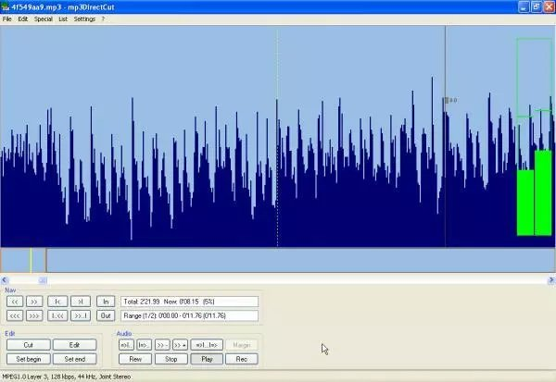
Ưu điểm của mp3DirectCut
- Sao chép, cắt, ghép, chỉnh sửa file nhạc trực tiếp mà không cần giải mã tập tin âm thanh đó.
- Thay đổi âm lượng, lọc tạp âm và chuẩn hóa cực cao.
- Chuyển hướng MPEG nhanh.
- Không phát sinh độ trễ khi xử lý hàng loạt file âm thanh với tốc độ cao.
- Hỗ trợ Unicode và sử dụng dòng lệnh.
- Giao diện thân thiện, dễ sử dụng.
2. Online MP3 Cutter
Đây công cụ chỉnh sửa file âm nhạc cực kỳ tiện lợi và không lo máy tính bị nhiễm virus bởi người dùng vẫn có thể cắt, ghép nhạc mà không cần phải cài đặt gì vào máy.
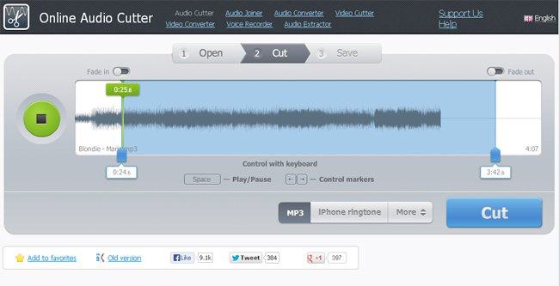
Ưu điểm của Online MP3 Cutter:
- Chất lượng của file chỉnh sửa hoàn toàn được giữ nguyên.
- Tốc độ xử lý cực nhanh, và ổn định.
- Có thể kéo + thả các file nhạc để thao tác.
- Tùy ý lựa chọn khoảng thời gian bắt đầu và kết thúc cho đoạn nhạc cần chỉnh sửa.
3. Free MP3 Cutter
Nếu đây là lần đầu tiên bạn cắt, ghép một file âm nhạc thì đây sẽ là sự lựa chọn hoàn hảo bởi Free MP3 Cutter có giao diện rất sử dụng.
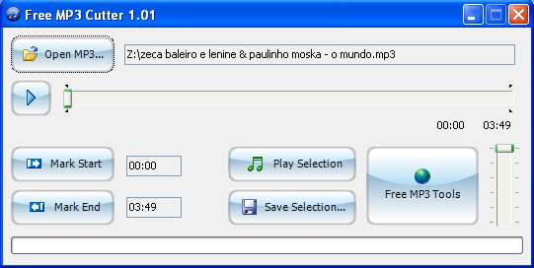
Ưu điểm của Free MP3 Cutter:
- Thao tác chỉnh sửa file nhạc dễ dàng chỉ với vài cú nhấp chuột.
- Nhỏ gọn nhưng đem lại hiệu quả cao.
- Khả năng nghe thử trước khi tiến hành xử lý và tùy chỉnh chất lượng đầu ra của âm thanh sau khi thao tác.
4. Free MP3 Cutter And Editor
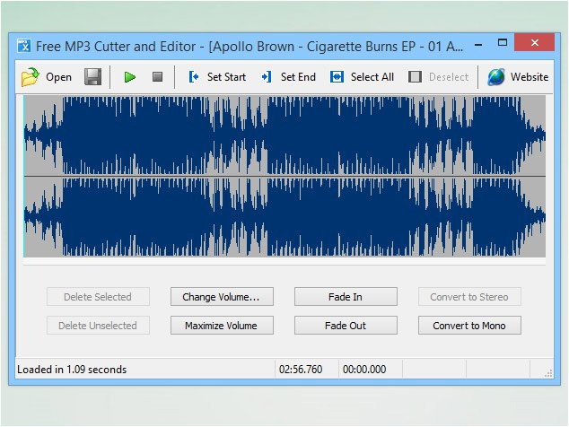
Ưu điểm của Free MP3 Cutter And Editor:
- Hiển thị tập âm thanh cần xử lý dưới dạng "sóng âm" giúp người dùng dễ dàng cắt, ghép.
- Thay đổi âm lượng bằng giá trị phần trăm làm tăng chất lượng file chỉnh sửa.
- Tối đa hóa âm thanh file gốc mà không bị "méo" tiếng ở file chỉnh sửa.
- Khả năng chuyển sang Stereo và Mono linh hoạt.
- Tùy chỉnh âm lượng 2 đầu với Fade in và Fade out.
5. X-Wave MP3 Cutter Joiner
Đây là một công cụ cắt, ghép nhạc chuyên nghiệp bởi nó được tích hợp rất nhiều các tính năng hữu ích như MP3 Cutter, MP3 Joiner, Mp3 Normalizer, Mp3 Recorder và ID3 Tag Editor.
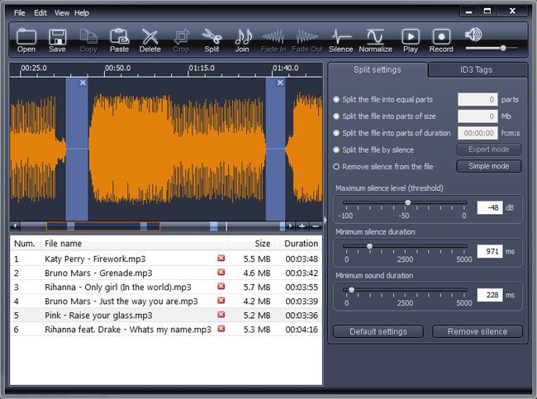
Ưu điểm của X-Wave MP3 Cutter Joiner:
- Ghép nhiều file nhạc lại với nhau.
- Tạo ra nhiều đoạn nhạc từ một nguyên bản gốc.
MP3 Cutter: tách một file âm thanh thành nhiều file nhỏ hơn mà không làm giảm chất lượng.
MP3 Joiner: Kéo, thả, sắp xếp nhiều tệp âm thanh theo trật tự và ghép chúng lại thành một.
Mp3 Normalizer: chuẩn hóa mức âm lượng của tất cả tập tin MP3 rất dễ dàng.
Mp3 Recorder: Ghi lại bất cứ âm thanh nào phát ra từ loa máy tính một cách trực tiếp sang file MP3, có thể được thiết lập để tự động dừng ghi âm.
ID3 Tag Editor: thưc hiện các thao tác với file âm thanh như copy, paste, cắt, xóa, undo, redo... dễ dàng như trên văn bản.

